**BÀI THỰC HÀNH SỐ 02 – THIẾT KẾ GIAO DIỆN**

## **Tạo các ảnh màn hình**

* Thứ tự các màn hình trong hệ thống

1. Splash screen
2. Trang chủ
3. Kết quả tìm kiếm bãi xe
4. Xem thông tin chi tiết bãi xe
5. Thuê xe
6. Thanh toán
7. Kết quả thanh toán
8. Xem thông tin xe đang thuê
9. Trả xe
10. Kết quả trả xe

* Các hình ảnh màn hình được tạo ra dưới đây được tạo ra bởi Scene Builder

### Splash screen



### Trang chủ

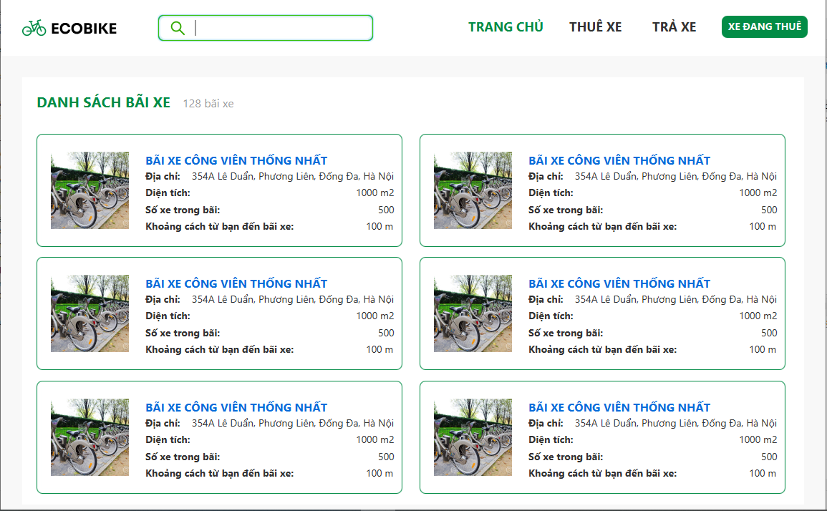

### Kết quả tìm kiếm bãi xe

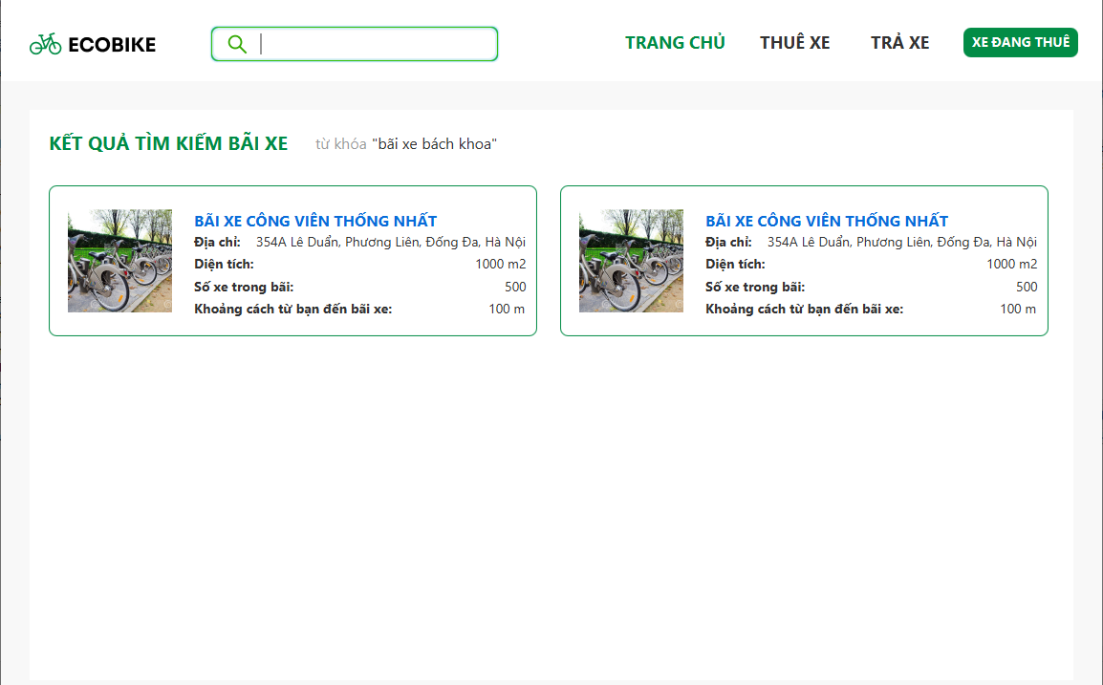

### Xem thông tin chi tiết bãi xe

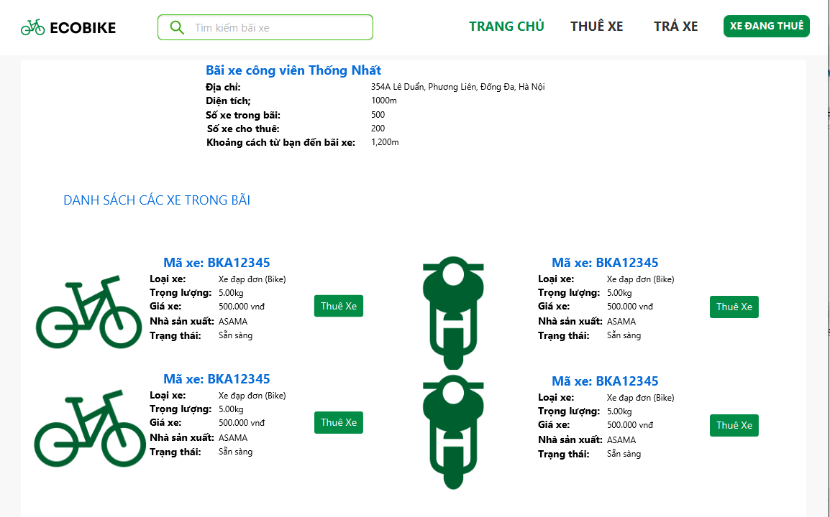

### Thuê xe

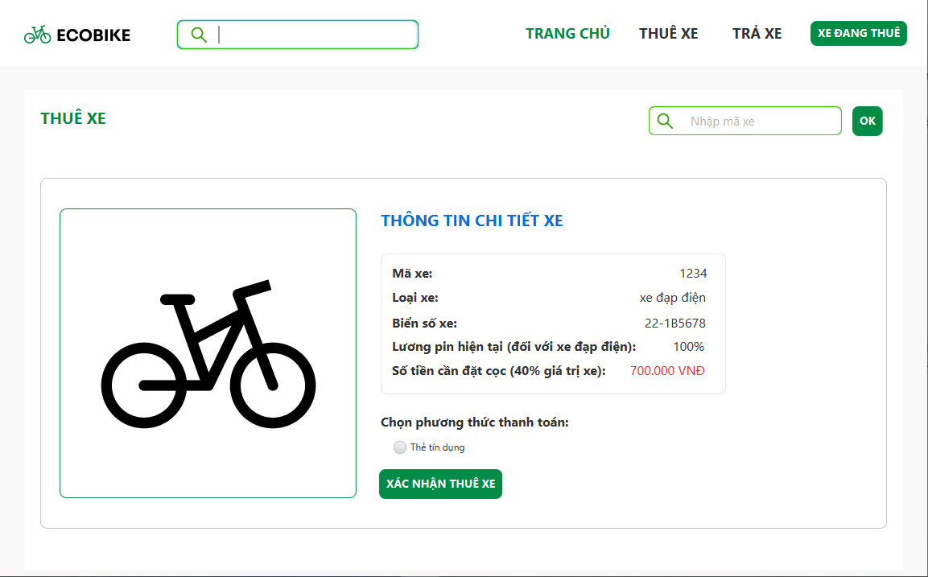

### Thanh toán

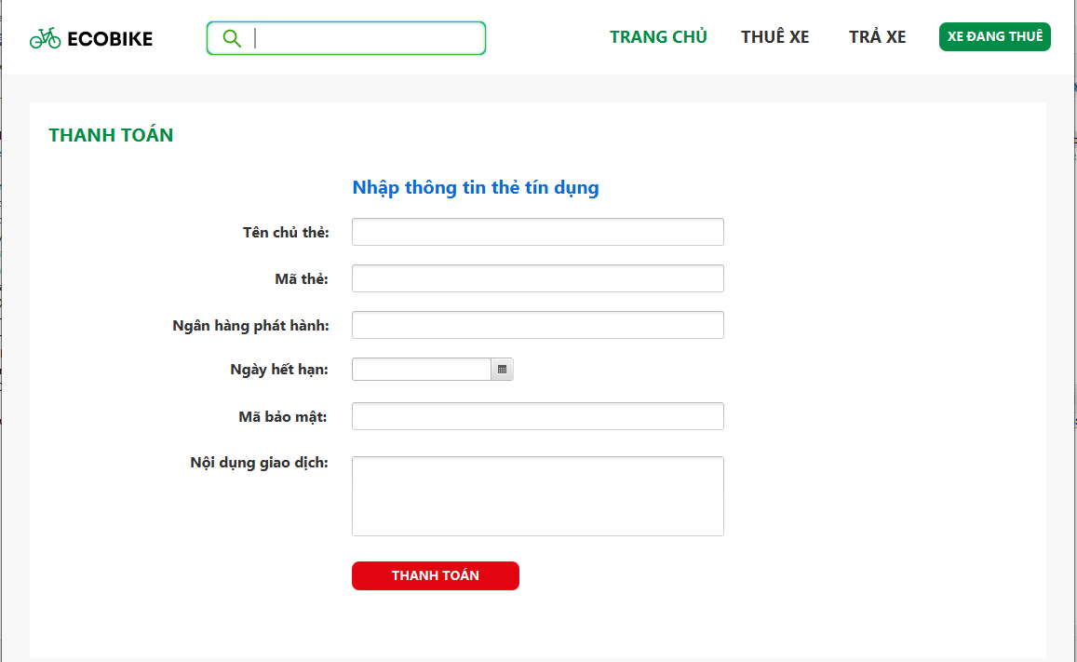

### Kết quả thanh toán

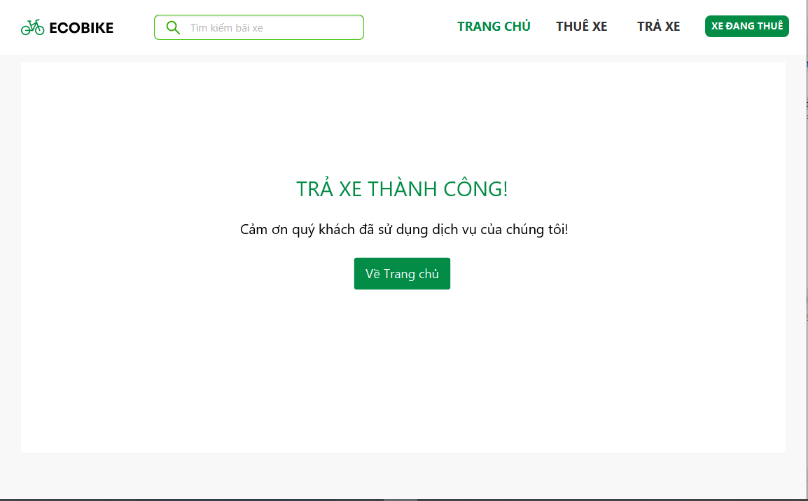

### Xem thông tin xe đang thuê

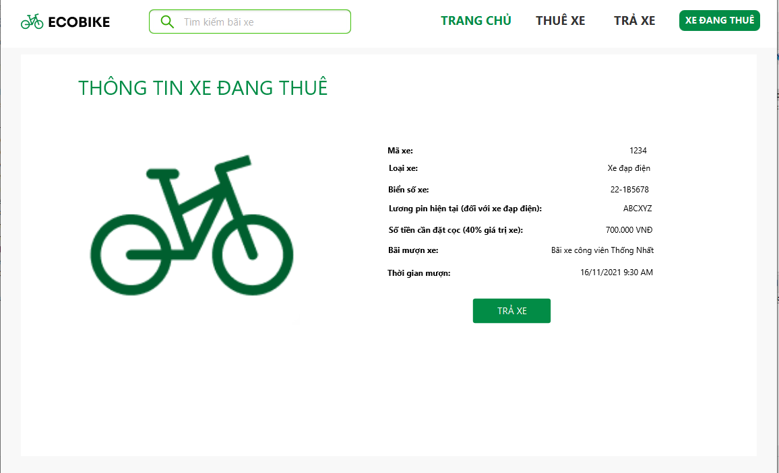

### Trả xe

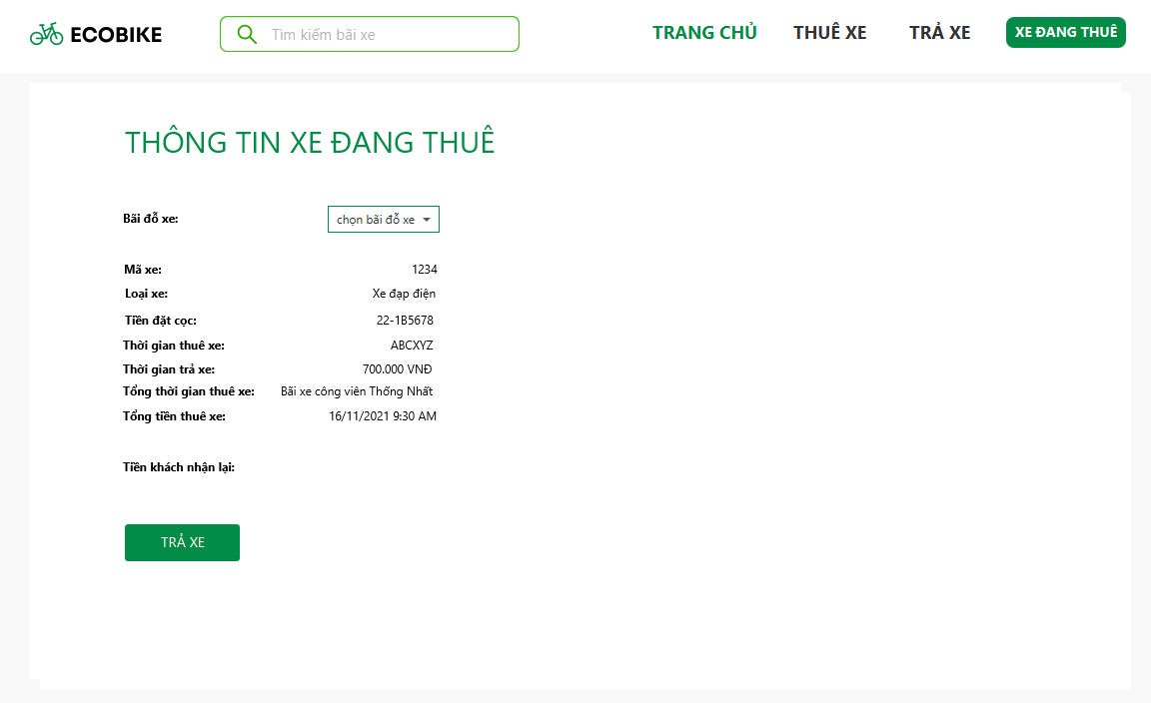

### Kết quả trả xe

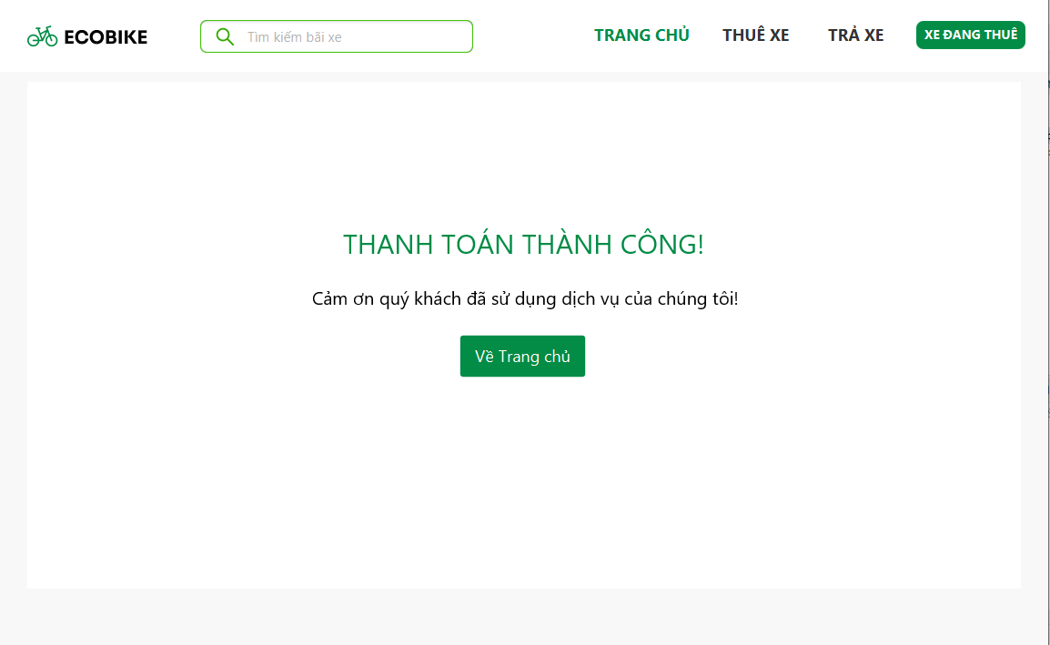

## **Tạo dịch chuyển màn hình**

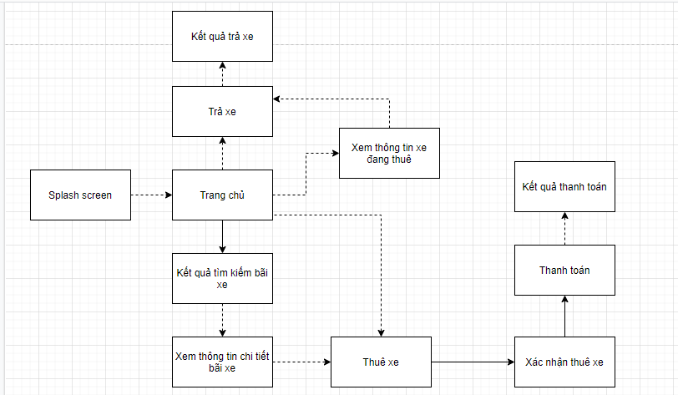

## **Mô tả các màn hình**

### Trang chủ

|  |  |  |  |  |  |
| --- | --- | --- | --- | --- | --- |
| EcoBike | | Ngày tạo | Được chấp nhận bởi | Được nhận xét bởi | Người phụ trách |
| Screen specification | Trang chủ | 30/10/2020 |  |  | Lê Thị Mai Hương |
|  | | Control | Operation | Function | |
| Nơi hiển thị danh sách bãi đỗ xe | Initial | Hiển thị các bãi đỗ xe | |
| Nơi hiển thị danh sách bãi đỗ xe | Click | Hiển thị trang thông tin chi tiết bãi đỗ xe | |
| Input: nhập thông tin bãi xe cần tìm kiếm | Nhấn Enter | Hiển thị trang kết quả tìm kiếm | |
| Button: xe đang thuê | Click | Hiển thị trang thông tin chi tiết xe đang thuê | |
| Menu | Click | Hiển thị các trang tương ứng theo menu | |

Định nghĩa các trường thuộc tính

|  |  |  |  |  |
| --- | --- | --- | --- | --- |
| Tên màn hình | Trang chủ |  |  |  |
| Item name | Number of digits (bytes) | Type | Field attribute | Remarks |
| Tên bãi xe | 1000 | Char | Blue | Left justified |
| Địa chỉ | 1000 | Char | Blue | Left justified |
| Số xe trong bãi | 20 | Numeral | Blue | Right-justified |
| Khoảng cách từ bạn đến bãi xe | 20 | Numeral | Blue | Right-justified |
| Số lượng bãi xe | 20 | Numeral | Blue | Right-justified |

### Thuê xe

|  |  |  |  |  |  |
| --- | --- | --- | --- | --- | --- |
| EcoBike | | Ngày tạo | Được chấp nhận bởi | Được nhận xét bởi | Người phụ trách |
| Screen specification | Thuê xe | 18/11/2021 |  |  | Dương Hồng Tuấn |
|  | | Control | Operation | Function | |
| Nơi hiển thị thông tin xe muốn thuê | Initial | Hiển thị thông tin và hình ảnh xe muốn thuê | |
| Input: nhập mã xe | Nhập thông tin | Nhập mã xe muốn thuê | |
| Button: OK | Click | Hiển thị xe có mã xe đã nhập ở phần tìm kiếm | |
| Ratio: thẻ tín dụng | Click | Chọn phương thức thanh toán là thẻ tín dụng | |
| Button: Xác nhận thuê xe | Click | Hiển thị màn hình thanh toán | |

### Trả xe

|  |  |  |  |  |  |
| --- | --- | --- | --- | --- | --- |
| EcoBike | | Ngày tạo | Được chấp nhận bởi | Được nhận xét bởi | Người phụ trách |
| Screen specification | Trả xe | 18/11/2021 |  |  | Lê Đức Hải-20173094 |
|  | | Control | Operation | Function | |
| Thông tin xe đang thuê | Initial | Hiển thị thông tin xe đang trong thời gian thuê | |
| Nút selection | Click | Chọn bãi xe để trả | |
| Nút “Trả Xe” | Click | -Thực hiện thanh toán  -Chuyển sang trang trả xe thành công | |

Định nghĩa các trường thuộc tính

|  |  |  |  |  |
| --- | --- | --- | --- | --- |
| Tên màn hình | Trả xe |  |  |  |
| Item name | Number of digits (bytes) | Type | Field attribute | Remarks |
| Header | 1000 | Char | Blue | Left justified |
| Bãi đỗ xe | 1000 | Char | Blue | Left justified |
| Mã xe | 20 | Char | Blue | Left justified |
| Tiền đặt cọc | 1000 | Char | Blue | Left justified |
| Thời gian thuê xe | 20 | Date | Blue | Left justified |
| Thời gian trả xe | 20 | Date | Blue | Left justified |
| Tổng thời gian thuê xe | 20 | Date | Blue | Left justified |
| Tổng tiền thuê xe | 1000 | Char | Blue | Left justified |

### Thanh toán

|  |  |  |  |  |  |
| --- | --- | --- | --- | --- | --- |
| EcoBike | | Ngày tạo | Được chấp nhận bởi | Được nhận xét bởi | Người phụ trách |
| Screen specification | Thanh toán | 18/11/2021 |  |  | Lý Trung Kiên |
|  | | Control | Operation | Function | |
| Form điền thông tin | Nhập thông tin | Điền các thông tin của thẻ tín dụng | |
| Các ô Input | Click | Nhập các thông tin theo yêu cầu | |
| Button: “Thanh toán” | Click | Hiển thị màn hình kết quả thanh toán | |

### Xem thông tin chi tiết bãi xe

|  |  |  |  |  |  |
| --- | --- | --- | --- | --- | --- |
|  | | Ngày tạo | Được chấp nhận bởi | Được nhận xét bởi | Người phụ trách |
| Screen specification | Xem thông tin chi tiết bãi xe | 18/11/2021 |  |  | Lê Đức Hải-20173094 |
|  | | Control | Operation | Function | |
| Vùng hiển thị thông tin của Bãi xe | Initial | Hiển thị thông tin chi tiết của bãi xe | |
| Vùng hiển thị Danh sách xe trong bãi | Initial | Hiển thị danh sách list xe có trong bãi xe | |
| Nút “Thuê Xe” | Click | Chuyển hướng sang giao diện thuê xe | |

#### 

Định nghĩa các trường thuộc tính

|  |  |  |  |  |
| --- | --- | --- | --- | --- |
| Tên màn hình | Xem thông tin chi tiết bãi xe |  |  |  |
| Item name | Number of digits (bytes) | Type | Field attribute | Remarks |
| Tên bãi xe | 1000 | Char | Blue | Left justified |
| Địa chỉ | 1000 | Char | Blue | Left justified |
| Số xe trong bãi | 20 | Numeral | Blue | Left justified |
| Diện tích | 1000 | char | Blue | Left justified |
| Số lượng bãi xe | 20 | Numeral | Blue | Right-justified |
| Mã xe | 45 | Char | Blue | Center |
| Loại xe | 1000 | Char | Blue | Left justified |
| Trọng lượng | 45 | Char | Blue | Left justified |
| Giá xe | 1000 | Char | Blue | Left justified |
| Nhà sản xuất | 1000 | Char | Blue | Left justified |
| Trạng thái | 1000 | Char | Blue | Left justified |

### Kết quả tìm kiếm

|  |  |  |  |  |  |
| --- | --- | --- | --- | --- | --- |
|  | | Ngày tạo | Được chấp nhận bởi | Được nhận xét bởi | Người phụ trách |
| Screen specification | Kết quả tìm kiếm | 18/11/2021 |  |  | Lê Thị Mai Hương |
|  | | Control | Operation | Function | |
| Vùng hiển thị kết quả tìm kiếm Bãi xe | Initial | Hiển thị thông tin tổng quan của các bãi xe | |
| Vùng hiển thị bãi xe | Click | Hiển thị giao diện xem thông tin chi tiết của bãi xe | |
| Menu | Click | Hiển thị các trang tương ứng theo menu | |
| Nút “Xe đang thuê” | Click | Chuyển hướng sang giao diện xem chi tiết xe đang thuê | |

Định nghĩa các trường thuộc tính

|  |  |  |  |  |
| --- | --- | --- | --- | --- |
| Tên màn hình | Trang chủ |  |  |  |
| Item name | Number of digits (bytes) | Type | Field attribute | Remarks |
| Tên bãi xe | 1000 | Char | Blue | Left justified |
| Địa chỉ | 1000 | Char | Blue | Left justified |
| Số xe trong bãi | 20 | Numeral | Blue | Right-justified |
| Khoảng cách từ bạn đến bãi xe | 20 | Numeral | Blue | Right-justified |
| Từ khóa tìm kiếm | 1000 | Char | Blue | Left-justified |